Городской округ город Выкса
МУНИЦИПАЛЬНОЕ БЮДЖЕТНОЕ ДОШКОЛЬНОЕ ОБРАЗОВАТЕЛЬНОЕ УЧРЕЖДЕНИЕ
детский сад комбинированного вида №7 «Золотая рыбка»
607060, Гог Выкса, ул. Корнилова зд. 97, 8(83177) 3 - 55 – 11,
электронная почта: zolotaya-fish7@yandex.ru

Мастер-класс для педагогов
«Инновации в логопедии.
Метод «Биоэнергопластика»

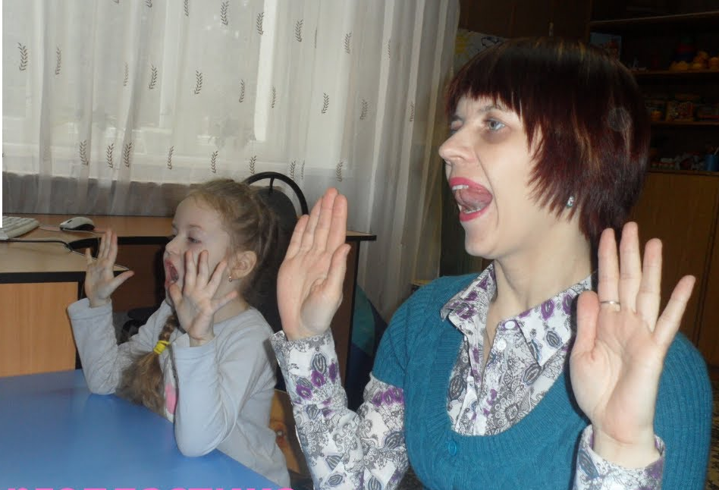

Ни для кого не секрет, что в настоящее время растёт количество детей с ограниченными возможностями здоровья, в том числе детей, имеющих ТНР. И поэтому особую актуальность приобретает создание оптимальной системы комплексной помощи детям с ТНР в освоении программы дошкольного образования и положительной социальной адаптации к следующей возрастной ступени – школе.
Организация деятельности детей с речевыми нарушениями требует особого подхода. Часто, ни желания педагогов, ни владения методикой коррекции речи недостаточно для получения желаемого результата при коррекции недостатков речи. Поэтому, специалисты вынуждены искать наиболее эффективные пути воспитания и обучения.
Известно, что использование в работе разнообразных нетрадиционных методов и приёмов поддерживает у ребёнка познавательную активность, предотвращает утомление, и в целом, повышает эффективность логопедической работы. И одним из таких методов является биоэнергопластика.
Биоэнергопластика - это соединение движений органов артикуляционного аппарата с движениями кистей и пальцев рук.
В логопедической практике существенную роль играет развитие у детей кинестетических ощущений органов артикуляции, позволяющих почувствовать различные положения органов артикуляционного аппарата.
И применение такого метода, как биоэнергопластика, помогает педагогам развить у детей данные ощущения.
Данный метод целесообразно использовать, так как развивая тонкую моторику и активизируя тем самым соответствующие отделы мозга, активизируются соседние зоны, отвечающие за речь.
Исследования отечественных физиологов (Марионилла Максимовна Кольцова, Владимир Михайлович Бехтерев, Алексей Алексеевич Леонтьев) подтверждают положительное влияние тонких движений пальцев рук на функционирование речевых зон коры головного мозга.
Основной принцип биоэнергопластики – это сопряжённая работа кистей, пальцев рук и артикуляционного аппарата, где движения рук имитируют движения речевого аппарата.
Коррекционная работа с применением метода «Биоэнергопластика» вызывает интерес детей к логопедическим занятиям. При обучении детей логопед использует различные игровые персонажи, перчатки, счёт, музыкальное сопровождение, стихи, презентационные материалы.
Каждый логопед может разработать приемлемые для себя комплексы упражнений, направленных на постановку звуков разных групп с применением метода «Биоэнергопластика». Комплексы упражнений могут отличаться по сложности в зависимости от возраста детей. Также возможно использование элементов биоэнергопластики в качестве разминок, физминуток в любых видах деятельности. Предложенный метод может использоваться воспитателями в коррекционной работе.
Комплекс артикуляционной гимнастики,
направленный на постановку свистящих звуков с применением метода «Биоэнергопластика»
При выполнении упражнений дети сидят на стульчиках напротив логопеда. Руки детей разведены в стороны, согнуты в локтях. Каждое упражнение выполняется в течение 6 - 8 секунд. После выполнения каждого упражнения детям предлагается опустить руки и расслабиться.
Упражнение для языка «Бегемот» - упражнение сопровождается сжиманием и разжиманием кистей рук;
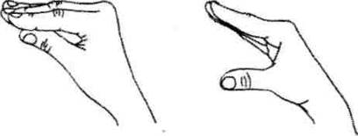
Упражнение для языка «Улыбка» - пальцы сжаты в кулак;
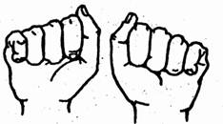
Упражнение для языка «Трубочка» - пальцы сомкнуты, вытянуты вперёд;
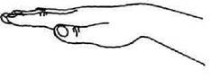
Упражнения «Улыбка» и «Трубочка» чередовать 2-3 раза.
Упражнение для языка «Лопата» - кисти рук расслаблены и опущены;
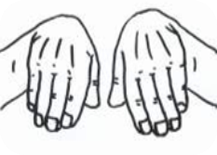
Упражнение для языка «Желобок» - кисти рук принимают форму «лодочки» (пальцы сомкнуты, немного согнуты, кончики пальцев примыкают друг к другу);
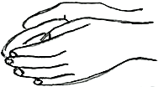
Упражнение для языка «Горка» - кисть руки принимает форму горки;
Упражнения «Желобок» и «Горка» чередовать 2-3 раза.

